А.Барто и современность  Почему Агния Барто актуальна сегодня?  Её стихи до сих пор читают в детских садах и школах.  Они учат простым истинам: быть честным, дружелюбным, внимательным к другим.    Барто учит ценить дружбу и радость в мелочах. | «Читайте А.Барто — открывайте магию слов!"    Стихи Агнии Барто — это окно в мир детства, дружбы и доброты.  Читайте их вместе с детьми, делитесь радостью и учите простым словам,  которые делают  жизнь ярче.  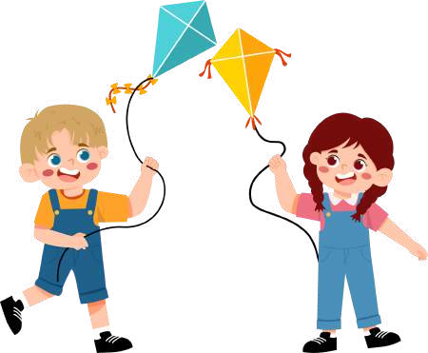 | МБОУ Никольская СОШ  «ПОЭЗИЯ ДОБРЫХ ДЕЛ»  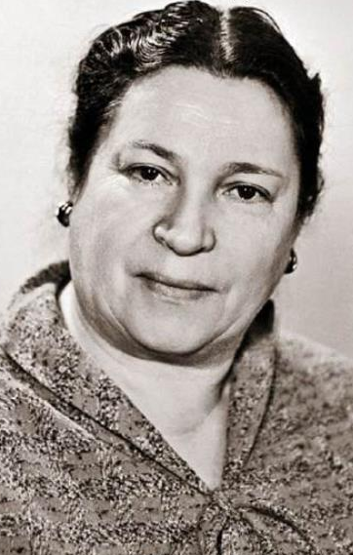  Агния Львовна Барто  (1901-1981гг)  "Стихи, которые любят  дети и взрослые"  Агния Львовна  Барто  (1901-1981гг)
Кто такая Агния Барто?  Агния Львовна Барто  — советская поэтесса и детская писательница.  Она создала мир, где маленькие читатели встречают доброту, честность и юмор.  Её стихи просты и понятны, но в каждом слове — настоящая магия. | Магия простых слов  Почему слова А.Барто  так важны?  Простые слова делают стихи доступными каждому ребёнку.  А. Барто умела превратить обычные события из жизни в маленькие истории.  Через игру слов и рифму она учила детей дружбе, уважению и честности. | Известные стихотворения  Бычок  Идет бычок, качается,  Вздыхает на ходу:  - Ох, доска кончается, Сейчас я упаду!...  Зайка  Зайку бросила хозяйка  - Под дождем остался зайка.  Со скамейки слезть не мог,  Весь до ниточки промок....  Кораблик  Матросская шапка,  Веревка в руке,  Тяну я кораблик  По быстрой реке,...  Любочка    Синенькая юбочка,  Ленточка в косе.  Кто не знает Любочку?  Любу знают все....  Мишка  Уронили мишку на пол,  Оторвали мишке лапу.  Все равно его не брошу  - Потому что он хороший....    Мячик  Наша Таня громко плачет:  Уронила в речку мячик.  - Тише, Танечка, не плачь:  Не утонет в речке мяч..

